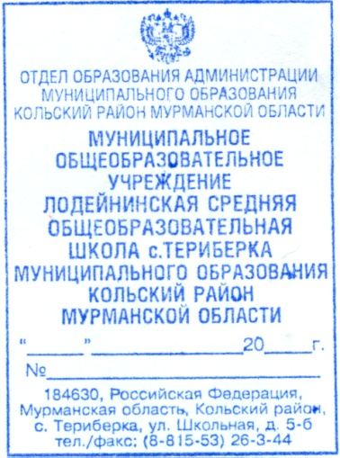
Начальнику отдела
образования администрации
Кольский район
И.В . Непеиной

О.Л. Ряжских, директора
МОУ Лодейнинской СОШ
с. Териберка

23 марта 15
77

Информация
о проведении мероприятий, посвящённых
Году литературы в Кольском районе в 2014 – 2015 учебном году
в МОУ Лодейнинская СОШ с. Териберка.

п/п | Мероприятия | Классы | Ответственные
1. | Конкурс рисунков «Литература в рисунках» | 5 – 9 кл. | Ракова Л.П.  Салтыкова М.И.
2. | Уроки внеклассного чтения по теме «Книга, о которой я хочу рассказать» | 5,6,8 кл. | Ракова Л.П.
3. | Подготовительная работа к Неделе детской книги:  а). рисунки;  б). отзыв о книге;  в). стихи собственного сочинения о пользе книг;  г). плакат в защиту чтения. | 1 – 10 кл. | Классные руководители 1 – 10 кл.

Директор МОУ Лодейнинская СОШ: О.Л.Ряжских

Исполнитель: Ракова Л.П. –учитель
русского языка и литературы. (26-344)

К отчёту прилагаются фотоматериалы.

